**Opdracht:** Hoelang duurt het om de oppervlakte van de cirkel te berekenen?

**Code:**

*int teller = 1;*

*float r = 0;*

*void setup() {*

*Serial.begin(9600);*

*pinMode(2,OUTPUT);*

*}*

*void loop() {*

*//hoelang duurt het voor de berekening van de straal via oscilloscoop*

*digitalWrite(2,1); //via led off and on kijken hoeveel ms delay*

*r = (3.14 * teller * teller);*

*digitalWrite(2,0);*

*r = (3.14 * teller * teller);*

*}*

**Screenshot:**

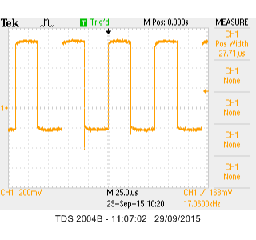

**Oplossing: 27.71µs**